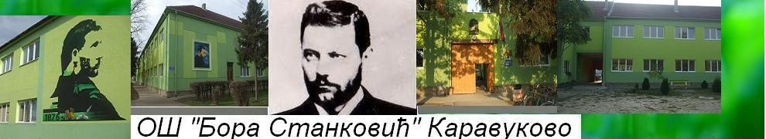
ИЗВЕШТАЈ О РЕАЛИЗАЦИЈИ РЕПУБЛИЧКЕ СМОТРЕ СТВАРАЛАШТВА УЧЕНИКА ОСНОВНИХ ШКОЛА „ПОД ИСТИМ НЕБОМ НАШЕГ ДОМА“ У КАРАВУКОВУ 30. 04. 2015.

У ОШ „Бора Станковић“ у Каравукову 30. 04. 2015. одржана је републичка смотра стваралаштва у ченика основних школа „Под истим небом нашег дома“. Републичкој смотри је претходило школско рангирање радова, а због штрајка просветних радника планиране окружне смотре нису реализоване. Тема овогодишње смотре је “Игра и школовање некада“.
Стигли су радови из 19 школа из Србије и једне школе из Републике Хрватске из Бршадина.
На републичку смотру је дошло 130 ученика из 15 школа и школе из Бршадина.
Активности су реализоване по следећем програму:
11.00 - 11.30 ДОЛАЗАК И НАМЕШТАЊЕ ИЗЛОЖБЕНОГ ПРОСТОРА
11.30 – 12.00 - ДОБРОДОШЛИЦА
- ГОСТ ИЗНЕНАЂЕЊА (ТОДЕ НИКОЛЕТИЋ)
- ДЕГУСТАЦИЈА ЈЕЛА
12.00 – 13.30 - ЖИРИ
- РАДИОНИЦЕ ЗА ДЕЦУ: ИГРЕ ИЗ ДАВНИНА И ЈЕДНА ИГРА ИЗНЕНАЂЕЊА, ПРАВЉЕЊЕ ЛУТАКА ОД ПРИРОДНИХ МАТЕРИЈАЛА, РАЗМЕНА БЕЏЕВА, ОБЛАЧЕЊЕ НОШЊИ ПО ИЗБОРУ
- ПРЕЗЕНТАЦИЈА О САРАДЊИ ДВЕ ШКОЛЕ ОШ „БОРА СТАНКОВИЋ“ ИЗ КАРАВУКОВА И ОШ „23. ОКТОБАР“ ИЗ СРЕМСКИХ КАРЛОВАЦА (ЗА НАСТАВНИКЕ) И ИЗЛОЖБА СЛИКА ПОТОМАКА БОРЕ СТАНКОВИЋА
13.30 -15.00 – РУЧАК
- ЖАЛБЕ
15.00 – 16.00 - ПОДЕЛА ДИПЛОМА
- ЧИТАЊЕ НАГРАЂЕНИХ ЛИТЕРАРНИХ РАДОВА И ИЗЛОЖБА КОЛЕКЦИЈА И ЛИКОВНИХ РАДОВА
- ЕМИТОВАЊЕ НАГРАЂЕНОГ ФИЛМА
- ИГРЕ ИЗ ДАВНИНА – ПРЕЗЕНТАЦИЈА НАУЧЕНИХ ИГАРА У РАДИОНИЦАМА И ИЗЛОЖБА НАПРАВЉЕНИХ ЛУТАКА
Чланови жирија су:
1. Мирослава Станојковић , ликовни уметник – вредновала је ликовне радове
2. Биљана Златковић, директор библиотеке и музеја у Оџацима – вредновала је радове из категорије колекционарства старих предмета, фотографија и играчака
3. Градимир Марковић, начелник школске управе
4. Тоде Николетић , књижевник – оценио је литерарне радове
5. Никола Спасић , режисер – оценио је филмове
и координатор и аутор смотре Татјана Ковачев, професор разредне наставе.
Чланови жирија су изабрали и предложили радове који се по њиховим критеријумима издвајају квалитетом. Након појединачног образложења за сваки рад и категорију, остали чланови жирија су једногласно усвојили да се предложеним кандидатима доделе дипломе за прво, друго и треће место у складу са правилником смотре. Такође су предложени радови којима су додељене похвале.
Све школе учеснице Републичке смотре су добиле захвалнице за учешће.
Резултати
Литерарни радови:
- Немања Пешић ОШ „Бора Станковић“ Каравуково, ментор Данијела Николић
- Анастасија Берић ОШ „Сремски фронт“ Шид, ментор Божица Аришић
- Маша Микић ОШ „Светозар Марковић“ Лапово, ментор Лидија Голубовић
Ликовни радови:
- Јована Ристић ОШ „Никола Вукићевић“ Сомбор, ментор Рената Цветков
- Јована Максимовић ОШ Фејеш Клара“ Кикинда, ментор Зорица Рофа
- Ненад Марковић ОШ „Бора Станковић“ Каравуково, ментор Марија Илић

Колекционарство:
- Ученици ОШ „Никола Вукићевић“Сомбор, ментор Рената Цветков
- Ученици петог разреда ОШ „Бора Станковић“ Каравуково, ментор Марија Бјељац
- Дејан Волаш ОШ „Свети Сава“ Кикинда, ментор Елеонора Волаш Цибула
Кратки филм :
- ОШ „Бранко Радичевић“ Мелница, ментор Звездана Станојевић
- ОШ „Петар Кочић“ Инђија, ментор Анка Мрђан
- ОШ „Вук Караџић“ Кикинда, ментор Наташа Иветић

Званични сајт смотре је http://podistimnebomnasegdoma.weebly.com/

У Каравукову 5. 5. 2015. директор ОШ „Бора Станковић“ Каравуково
Владимир Станчић
_______________________________________

